臺北市中正區東門國民小學英語學習情境中心
112學年度開放外校學生體驗學習實施計畫
- 目的
- 透過情境教室之真實體驗，豐富學生學習英語之內涵，提升學生學習英語的興趣與 成效。
- 藉助教學空間之轉化與實際的參與，增加學生生活經驗之應用。
- 引進外籍英語教師，透過互動與教學，拓展學生國際視野，增進學生多元文化之了解。
- 指導單位:臺北市政府教育局

- 主辦單位:臺北市中正區東門國民小學

- 體驗方式
- 參加對象:開放臺北市各校三年級至六年級學生以班為單位申請遊學，每梯次以 1班30人為限，每組15人。
- 開放時間: 每週二、五上午9:00至11:20及下午1:00至3:20
- 實施方式: 學生依組別，分別由中、外籍教師引導進行情境英語體驗學習。學 生可搭配周邊景點，參觀長榮海事博物館或是中正紀念堂。
- 體驗課程安排
- 上午時段
星期二、五上午 | 活動內容 | 活動說明
0900-0910 | Warm up | 相見歡
0910-0920 | Pre-Test | 前測
0920-1010 | Class 1 | 主題課程1
1010-1020 | Break | 休息時間
1020-1110 | Class 2 | 主題課程2
1110-1120 | Post-Test | 後測

- 下午時段
星期二、五下午 | 活動內容 | 活動說明
0100-0110 | Warm up | 相見歡
0110-0120 | Pre-Test | 前測
0120-0210 | Class 1 | 主題課程1
0210-0220 | Break | 休息時間
0220-0310 | Class 2 | 主題課程2
0310-0320 | Post-Test | 後測

- 課程內容與實施方式

  - 課程內容 (最新課程內容請依本中心官網為主)

Teacher Jenny (請適合年級擇一課程)
課程名稱 | 適合年級 | 簡介 | 照片
Guess My Feeling  猜猜我今天開心嗎? | 3-4 | 他們都說星期一是Blue Monday, 你呢?你今天心情有沒有受下雨天還是大晴天而影響呢? Jenny老師跟你談心。 | 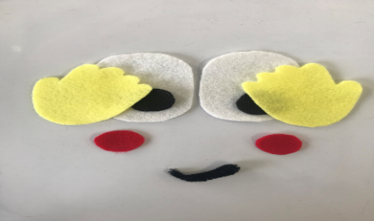
Animal Museum  動物獵奇 | 3-4 | 只認識 cats and dogs嗎?來到Jenny老師的動物博物館中，看到不同國家的稀奇動物!
Money  自製小錢包 | 5-6 | 跟著外師一起認識各種貨幣，課程中每個學生都可以自製一個獨一無二的小錢包喔! | 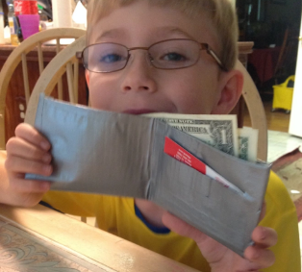
Let’s Go Camping  露營好fun | 5-6 | 台北的孩子住久了鋼筋水泥大廈，Jenny老師想帶大家體驗露營的樂趣，學習怎麼搭帳棚喔! | 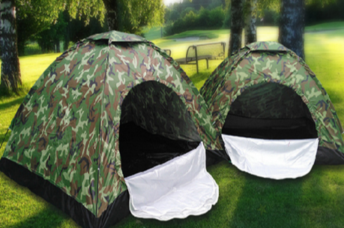

Teacher Nick (請依適合年級擇一課程)
課程名稱 | 適合年級 | 簡介 | 照片
Telling Time Eggs  知道時間的蛋 | 3-4 | 到底是小朋友知道怎麼看時間?還是蛋知道怎麼看時間? Nick 老師帶小朋認識時間。
Ouch! What’s wrong?  哪裡不舒服? | 3-4 | 一個經典的美國小學生喜歡玩的遊戲，猜猜看是誰在你閉眼的時候，放了一張卡片在你身邊。用遊戲熟悉身體部位的說法。
Stop Motion Animation  定格動畫 | 5-6 | 喂!你有看到基諾李維停在半空中才移動的英姿嗎?Nick老師雖然不會功夫，但是他要帶你用不會移動的樂高玩偶，製作一個動作片! | 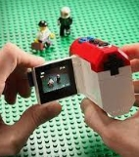
Puzzle Race  拚拚看 | 5-6 | 拿起拼圖的一片時，從來猜想不到完整的圖畫長什麼樣子。Nick老師準備了很多拼圖要讓大家比賽，題目是甚麼?不告訴你!來拚拚看!

2. 實施方式
參加體驗課程的學生均可體驗本中心兩位外師規劃之各一種主題課程，並由兩位外師輪流授課。

- 報名流程:
  - 請預約教師先選擇想上的課程或由本中心視情況安排(詳見本中心官網最新公告課程內容)，一個外師一堂課，共兩堂。
  - 來電與本中心確認可預約日期。(02-23412822 #61林老師、陳老師)
  - 下載填寫報名表，並填寫學生分組名單，將報名表及學生名單電子檔寄送至english@mail.tmps.tp.edu.tw
◎報名表: 請依行政程序簽核後，盡速Email電子檔或聯絡箱正本寄出。
◎學生名單: 最遲於課前一週寄出。
4. 本中心審查報名確認無誤，將於情境中心行事曆公告，等於報名成功，不另行通
知。

- 課程內容
- 行前分組:各班老師可依單、雙數將班級學生男女混和平均分成A、B兩組，並email本中心。
- 體驗活動:依規定時間，帶領學生至本校英語情境中心完成報到，並隨隊進行情境學習活動、課間休息及維持秩序等。

- 各校帶隊教師應配合事項
- 完成報名登錄、寄出學生分組名單及其他行前準備事宜。
- 依規定時間，帶領學生至本校英語情境中心完成報到，並隨隊進行情境學習活動(務必協助維護上課秩序)
- 帶領學生進行課間休息，並配合相關學習活動。
- 為利於學生體驗課程準備工作，如因故須異動者，請於兩週前電話聯絡本中心。
- 其他
- 參加體驗學習學生之交通與保險由學生自費(並請各校自行辦理)。
- 體驗學生須自備水壺及個人衛生用品。
- 此活動依最新防疫規定辦理。

